小四文章 試閱
主題：香港倒後鏡 〈香港昔日的玩具和遊戲〉
香港昔日的玩具 香港昔日的遊戲 公仔紙 抓子 橡筋繩
在閒暇時間，你喜歡玩些甚麼？或許你會馬上想起：電子遊戲或手機遊戲。你可想過，放下手機，別的玩具和遊戲都在等着你選擇嗎？現代香港社會富裕，玩具和遊戲的種類多不勝數。回望昔日，物質水平雖然沒有今天那麼高，但當時的玩具同樣「好玩」，而且不少都價錢便宜或就地取材，創意無限！
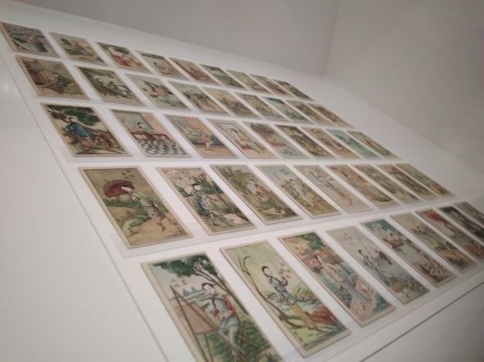
公仔紙

公仔紙

二十世紀六七十年代，孩子們的玩具都比較簡單，其中一種就是「公仔紙」。公仔紙是一張張用紙做的小卡片，上面印有小說人物、漫畫人物、電影人物等圖案。小小卡片，卻有很多玩法，全看你的創意。其中一種玩法是兩人手掌上各放一張公仔紙，有圖案的一面向着對方，然後跟對方對拍。卡片掉下後，看看誰的卡片有公仔的一面向上，就算得勝，勝方可得到對方的公仔紙。
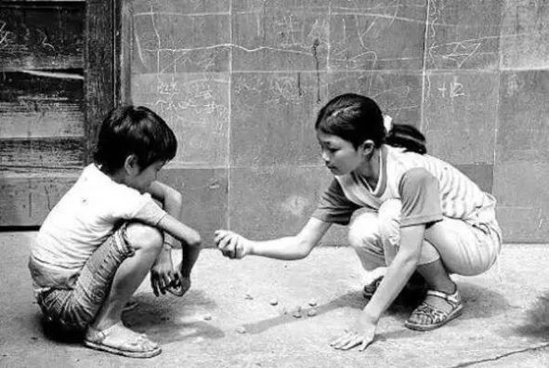
兒童玩抓子
抓子

抓子的「子」是指小石頭，或用碎布縫製小布包，內藏沙粒、米粒、綠豆等。玩的時候把五六顆小石頭或小布包撒在桌子上，抓起其中一顆向上拋，然後立即從桌上抓起另一顆，再敏捷地接住剛才拋起的一顆。重複地拋起、拾起、接住，每次多加一顆，直至所有小石頭或小布包都給接住。抓子並不是香港獨有的遊戲，而是在世界各地都受歡迎的小遊戲，能訓練人的反應速度和手眼協調。在製作小布包過程中，還能提升藝術創作力呢！
橡筋繩

跳橡筋繩是從前學生喜愛玩的簡單集體運動，尤其受女孩子喜愛。橡筋繩都是由孩子們自製的，所需成本很低，只需一盒橡筋，就能串連成橡筋繩。橡筋繩一般長約三四米，玩耍時，由兩人拉長並固定橡筋繩，其他人輪流來回跳出規定動作，跳錯就出局。玩的人還可以自訂不同的玩法，例如以過關形式進行，橡筋繩高度從腳踝（粵[waa5]，普[huái]）處開始，每過一關便提升橡筋繩位置，如膝蓋、胯下、腰、腋下、膊頭、耳朵、頭頂等，以增加難度，真是一個鍛煉體能的好玩意呢！

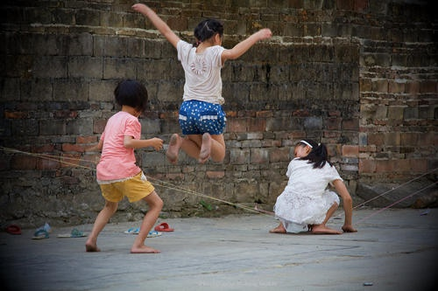
女孩子跳橡筋繩

你能找出上述三個遊戲的共通點嗎？首先，它們都能就地取材製作而成，例如本作為文具用的紙張或橡筋，而抓子用的小布包，更可以是廢物利用的小布碎，或俯拾即是的小石頭。其次，它們有足夠的空間讓人發揮和培養創意，你可以在公仔紙上畫上任何你喜歡的人物或圖案，也可以搜集不同的布料來製作抓子的小布包；跳橡筋繩時，還可以思考如何把過關遊戲設計得更有趣。

看！昔日香港的玩具和遊戲曾為不少兒童帶來歡樂，還帶來了創作和學習的機會。你也會學習設計自己喜歡的玩具或遊戲嗎？

圖片來源：
公仔紙：維基百科
兒童玩抓子：網上圖片
女孩子跳橡筋繩：網上圖片
問題
1. 公仔紙上印上的多數是甚麼？
A. 花朵圖案。
B. 人物圖案。
C. 顏色數字。
D. 建築物圖案。

2. 根據文章內容，除小石頭外，抓子的「子」可以是甚麼？
A. 小布包。
B. 小錢包。
C. 小糖果。
D. 小橡皮。

3. 根據文章內容，以下哪項不是玩抓子遊戲對人的好處？
A. 訓練反應速度。
B. 訓練手眼協調。
C. 提升藝術創作力。
D. 提升溝通能力。

4. 根據文章內容，跳橡筋繩的過關形式是怎樣的？
A. 橡筋繩長度從一米開始，每過一關便增加繩的長度。
B. 橡筋繩高度從腳踝處開始，每過一關便提升橡筋繩的位置。
C. 最初由一個人跳橡筋繩，每過一關便多加一個人跳。
D. 最初只跳一條橡筋繩，每過一關便多加一條橡筋繩。

5. 作者認為，昔日香港的玩具和遊戲可以為兒童帶來甚麼好處？
A. 消磨時間。
B. 結交朋友。
C. 培養創造力。
D. 培養領導能力。

詞句一分鐘
俯拾即是
「俯拾即是」指低下頭來隨便一撿即可，形容到處都是，十分多又容易得到。
例句：一到秋天，路上的落葉和松果俯拾即是。

